Selvin Omar Castellanos Solares 7690-17-14269
Victor Guillermo Flores Dubón 7690-17-13943


Análisis de Sistemas II

Documentación de análisis y diseño

Universidad Mariano Gálvez
Ingeniería en Sistemas
Boca del Monte
Plan sábados

Arquitectura de Software
Elegimos la arquitectura 4+1 por su fácil comprensión de los diagramas para comprender de una mejor forma como elaboraremos nuestro proyecto.

Metodología
Elegimos la metodología ágil Scrum por ser una de las metodologías más famosas y versátiles para la elaboración de proyectos colaborativos, cada día Selvin como Scrum Master realiza tres preguntas ¿Qué hiciste ayer? ¿Qué harás hoy? y ¿Qué impedimentos tienes para realizarlo?, del lunes 7 al domingo 20 de septiembre termina nuestro primer sprint, el cual consiste en definir la arquitectura junto con sus diagramas, realizar el diseño UX/UI y los prototipos no funcionales.

Nuestro segundo sprint se llevará a cabo del 21 de septiembre al 4 de octubre, el consiste en realizar el front y backend del rol que se le asigno junto con la conexión a la base de datos. Para el backlog estamos utilizando Trello y cada uno es responsable de todo lo relacionado al rol que se le asignó.

Selvin: Consumidor
Gary: Vendedor
Victor: Repartidor

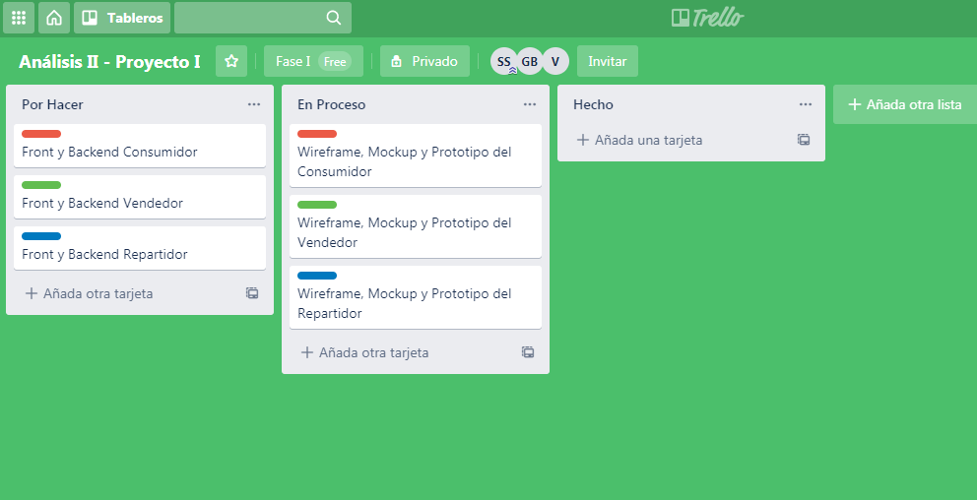

Arquitectura 4+1

Vista Lógica
Diagrama de Clase

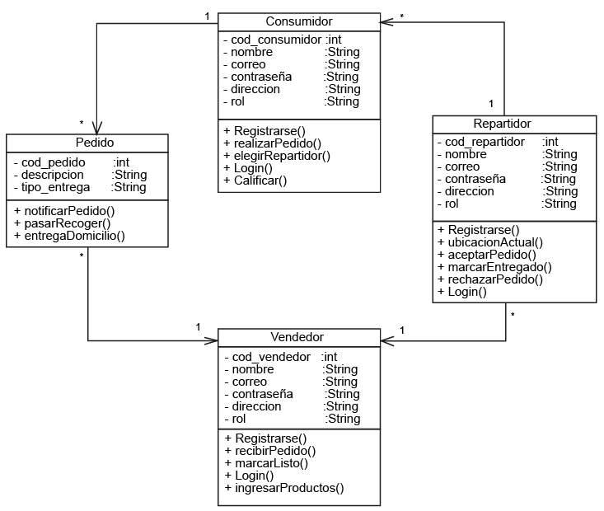

Vista de Desarrollo

Diagrama de Componentes

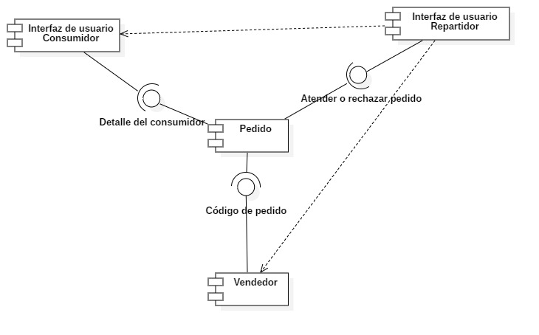

Vista de Proceso

Diagrama de Actividad

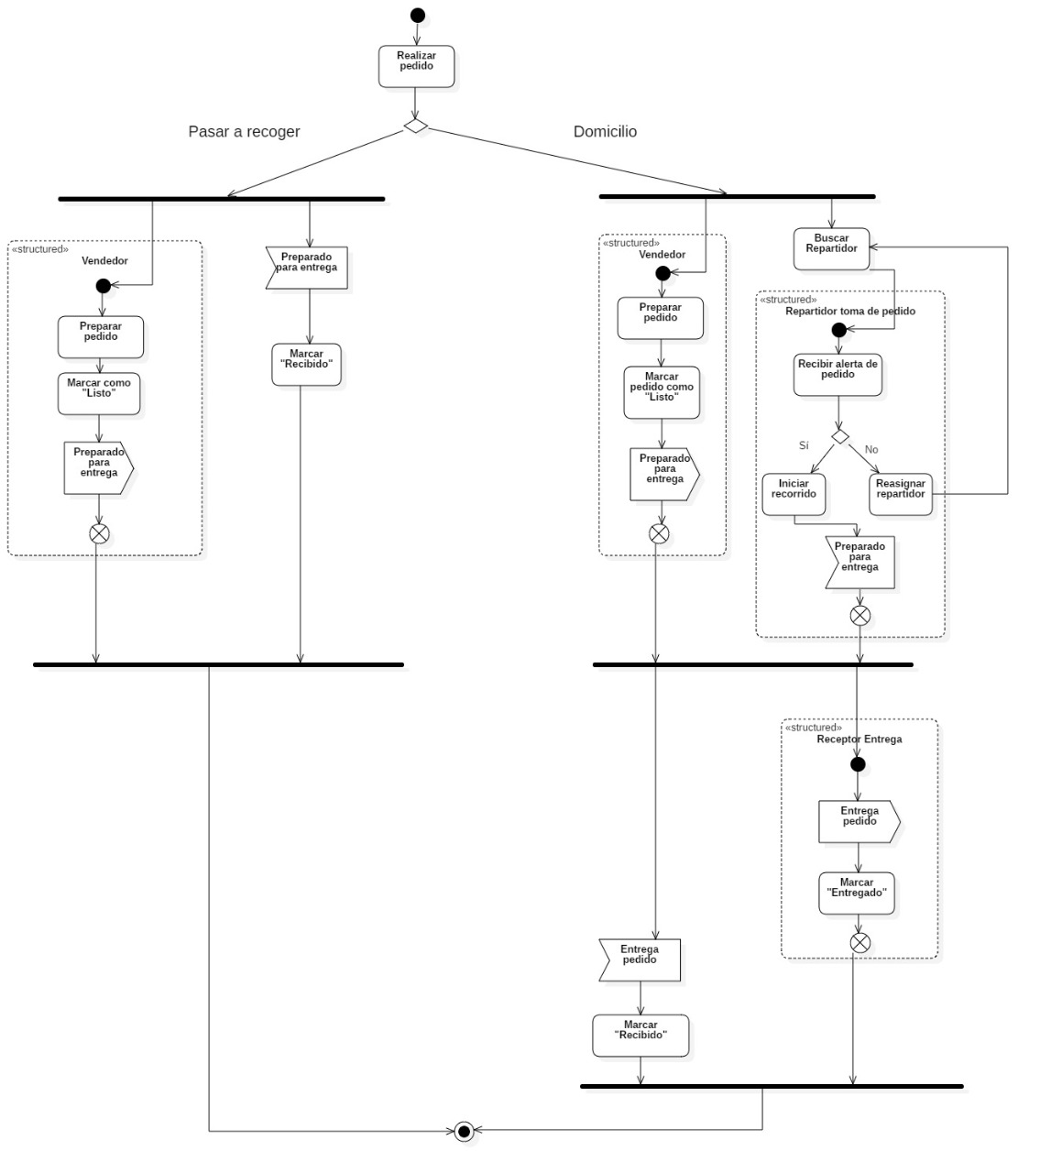

Vista Física

Diagrama de Despliegue

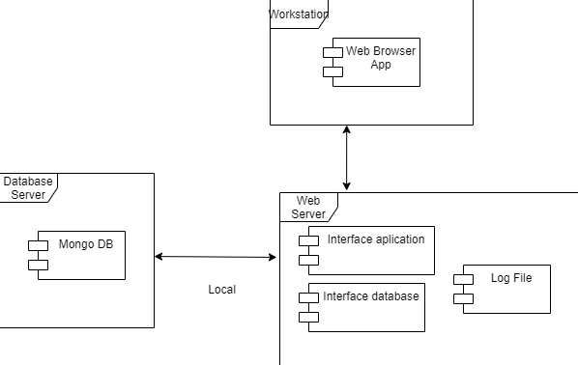

Vista de Escenarios

Diagramas de Casos de Uso

RF1
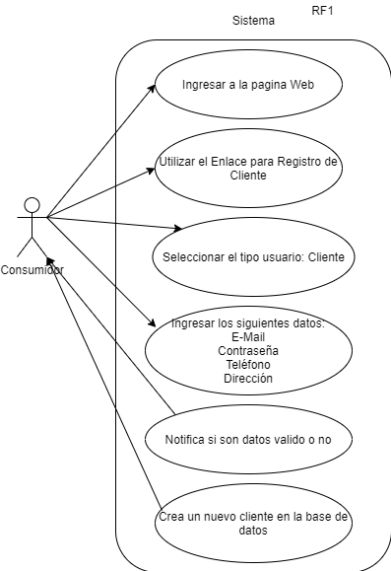

RF2

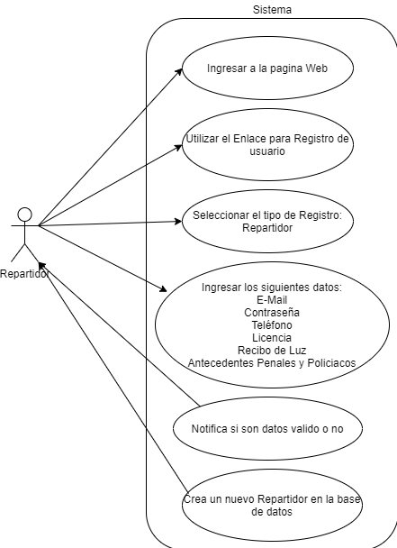

RF3

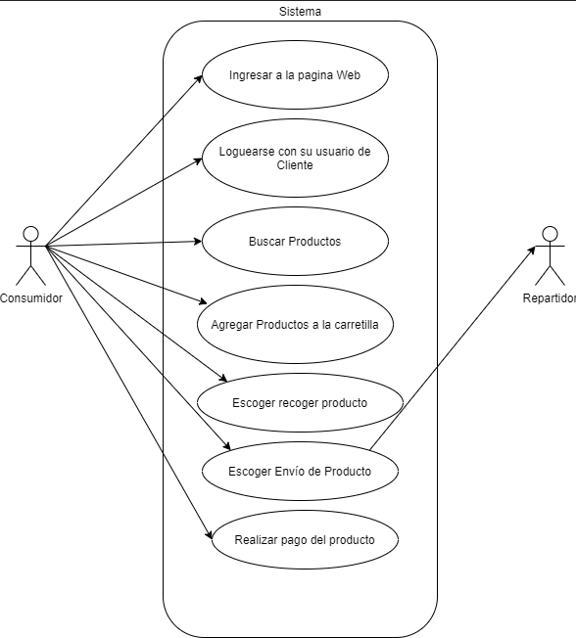

RF4

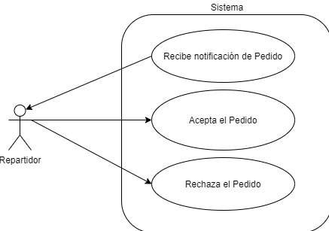

RF5

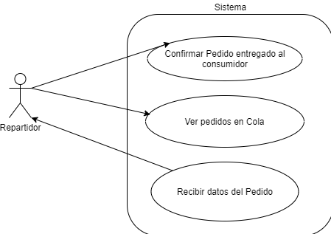

RF6

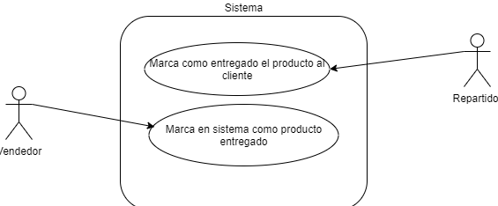

RF7

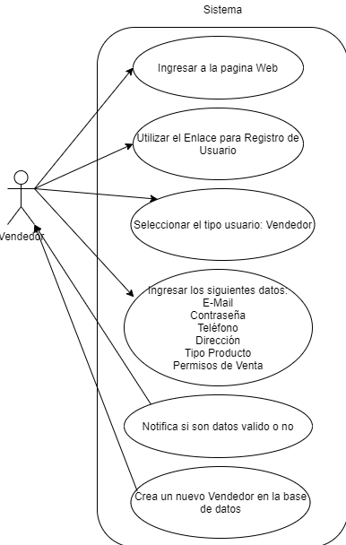
RF8

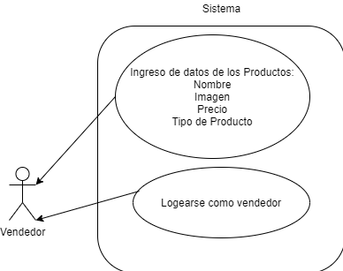

Wireframes y Mockups

Consumidor
Wireframes
Mockups

Vendedor
Wireframes
Mockups
Repartidor
Wireframes
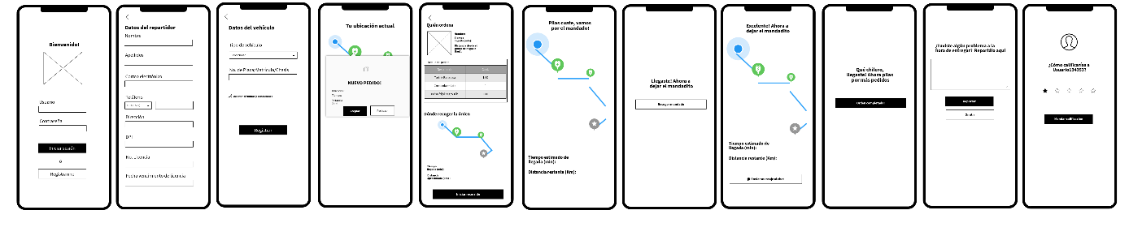
Mockups

